ผังงาน Flowchart เป็นผังงานที่แสดงให้เห็นถึงแนวคิด และขั้นตอนการทำงานของโปรแกรม
อีกทั้งยังช่วยให้มองเห็นภาพรวมของโปรแกรมทำให้เขียนโปรแกรมได้ง่ายขึ้น การเขียน Flowchart นั้นจะใช้สัญลักษณ์ต่าง ๆ แทนคำอธิบายและกระบวนการทำงานของโปรแกรมในแต่ละส่วนตั้งแต่เริ่มแรก จนถึงสิ้นสุดการทำงานของโปรแกรม เพื่อให้ผู้พัฒนาโปรแกรมได้เข้าใจแนวคิดและการทำงานที่ชัดเจนมากที่สุด

ในการเขียนผังงาน Flowchart นั้นได้มีการกำหนดสัญลักษณ์ที่ใช้งานให้เป็นสากล และเป็นมาตรฐานเดียวกัน โดยการกำหนดมาตรฐานนี้ได้ถูกกำหนดตามแบบของ ANSI (American National Standards Institute) และ ISO (International Standard Organization) เพื่อสื่อความหมาย และให้เกิดความเข้าใจในสัญลักษณ์ที่ใช้ในการเขียนผังงาน Flowchart ทั่วโลก โดยสัญลักษณ์ต่าง ๆ นั้น สามารถแบ่งออกได้เป็นหลายสัญลักษณ์ตามรายละเอียดดังตารางที่ 1
———————————————————————————————————————————
ตารางที่ 1 สัญลักษณ์ผังงาน Flowchart 
สัญลักษณ์ | ความหมายและการใช้งาน
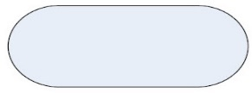  Terminal | ใช้เริ่มต้นและสิ้นสุดการทำงานของโปรแกรม
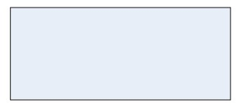  Process | ใช้ประมวลผลการทำงานของโปรแกรม
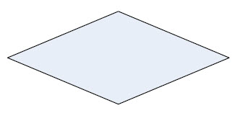  Decision | เพื่อกำหนดทางเลือก หรือตัดสินใจการทำงานของโปรแกรม
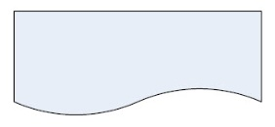  Document | ใช้เพื่อแสดงผลลัพธ์ออกทางเครื่องพิมพ์ (Printer)
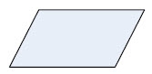  Input | ใช้เพื่อรับหรือแสดงผลโดยไม่กำหนดชนิด  ของอุปกรณ์ในการทำงาน
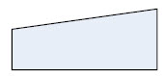  Manual Input | ใช้เพื่อรับข้อมูลเข้ามาในระบบ  เช่น ค่าของตัวแปร
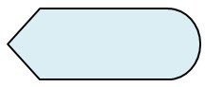  Display | ใช้เพื่อแสดงผลลัพธ์ออกทางจอภาพ (Monitor)
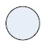  On-Page Reference | ใช้เพื่อเชื่อมต่อการทำงานจากจุดหนึ่ง  ไปยังอีกจุดหนึ่ง
  Off-Page Reference | ใช้เพื่อเชื่อมต่อผังงานที่มีความยาวมากกว่า  1 หน้า ให้สามารถเชื่อมโยงกันได้
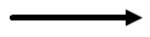  Connector | ใช้เชื่อมต่อระหว่างสัญลักษณ์หนึ่งไปยังอีกสัญลักษณ์หนึ่ง เพื่อให้ทราบการไหลและทิศทาง  ของข้อมูล

ประเภทของผังงาน Flowchart นั้น สามารถแบ่งออกได้เป็น 2 ประเภท คือ
1. ผังงานระบบ (System Flowchart) นั้นจะแสดงให้เห็นถึง ขั้นตอนการทำงานในระบบหนึ่ง ๆ แบบเป็นภาพกว้างของระบบ โดยไม่ได้เจาะลึกให้เห็นว่าแต่ละระบบย่อยนั้นมีการทำงานอย่างไร ส่วนใหญ่แล้ว
จะแสดงให้เห็นเพียงจุดเริ่มต้นการทำงาน ลักษณะการทำงานระบบใหญ่ ๆ ว่ามีการประมวลผลอย่างไร แล้ว
จะทำให้เกิดผลลัพธ์อย่างไร และข้อมูลนั้นถูกจัดเก็บไว้ที่ไหน ดังภาพที่ 1
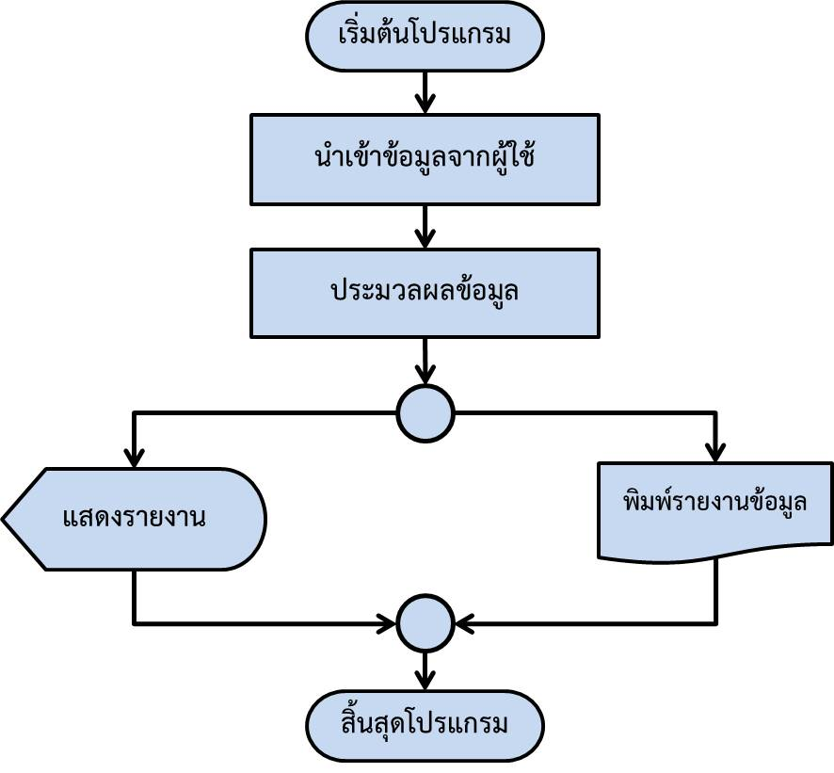
ภาพที่ 1 ตัวอย่างผังงานระบบ (System Flowchart)
2. ผังงานโปรแกรม (Program Flowchart) นั้นจะแสดงให้เห็นถึงลำดับขั้นตอนในการทำงานของโปรแกรมตั้งแต่การรับข้อมูล การประมวลผล รวมถึงผลลัพธ์ของการทำงานในแต่ละขั้นตอนจึงทำให้นักพัฒนาโปรแกรมคอมพิวเตอร์สามารถนาเอาขั้นตอนดังกล่าวไปเขียนโปรแกรมได้สะดวกมากขึ้น ดังภาพที่ 2
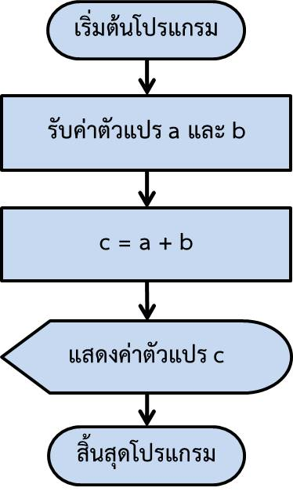
ภาพที่ 2 ตัวอย่างของผังงานโปรแกรม (Program Flowchart)

หลักการเขียนผังงาน Flowchart นั้น จะใช้สัญลักษณ์ต่าง ๆ แทนคำอธิบาย แนวคิด และ ขั้นตอน
การทำงานของโปรแกรม โดยจะเขียนเป็นลำดับการทำงานแบบบนลงล่าง (Top-To-Down) และใช้ลูกศรเชื่อมโยงการทำงานจากสัญลักษณ์หนึ่งไปยังอีกสัญลักษณ์หนึ่ง และภายในสัญลักษณ์ต่าง ๆ นั้นก็ต้องเขียน
คำอธิบายสั้น ๆ กำกับไว้ด้วย ตั้งแต่ขั้นตอนการทำงานเริ่มแรก จนถึงขั้นตอนการทำงานสุดท้าย เพื่อให้เห็นลำดับการทำงานของโปรแกรมทั้งหมดที่ถูกต้อง ก่อนที่จะเริ่มเขียน Flowchart นั้น ควรที่จะทำการศึกษาถึงสัญลักษณ์ต่าง ๆ ให้เข้าใจก่อน เพื่อให้ทราบถึงหลักการเขียนผังงาน Flowchart ที่ถูกต้อง ขออธิบายหลัก
การเขียน Flowchart ดังนี้
1. เลือกใช้สัญลักษณ์เพื่อสื่อความหมายให้ถูกต้อง เช่น การกำหนดค่าตัวแปรให้เลือกใช้กรอบสี่เหลี่ยมผืนผ้า การตรวจสอบเงื่อนไขเพื่อตัดสินใจด้วยคำสั่ง if ให้เลือกใช้สี่เหลี่ยมข้าวหลามตัด เป็นต้น
2. ใช้ลูกศรกำหนดการทำงานของโปรแกรมจากบนลงล่าง จากซ้ายไปขวา โดยเรียงลำดับ
การทำงานของคำสั่ง ไม่ควรสลับการทำงานกัน
3. ผังงานทุกผังงานนั้นต้องมีลูกศรเข้าและออก ยกเว้นจุดเริ่มต้นและจุดสิ้นสุดการทำงานเท่านั้น
4. ลูกศรทุกตัวต้องออกจากผังงานและชี้ที่ผังงานเสมอ
5. คำอธิบายภายในผังงานควรสั้น ๆ และเข้าใจง่าย
6. ไม่ควรใช้ลูกศรชี้ไกลเกินไป หากจำเป็นให้ใช้การเชื่อมต่อแทน

การเขียนโปรแกรมด้วยภาษาซี เป็นการเขียนโปรแกรมแบบมีโครงสร้าง (Stucture Programming) จะประกอบด้วยโครงสร้างพื้นฐาน 3 รูปแบบต่อไปนี้คือ
1. การทำงานแบบตามลำดับ (Sequence) 
เป็นรูปแบบการเขียนโปรแกรมที่ง่ายที่สุด และไม่มีความซับซ้อน มีลำดับการทำงานจากบนลงล่าง
มีการทำงานทีละคำสั่งจนจบการทำงาน ซึ่งมีรูปแบบการทำงานดังรูปที่ 1
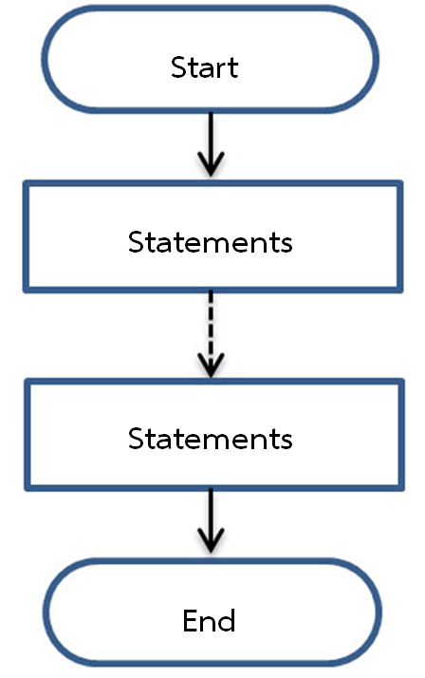
รูปที่ 1 การทำงานแบบตามลำดับ (Sequence)
โครงสร้างลักษณะนี้เป็นโครงสร้างพื้นฐานของผังงาน และเป็นลักษณะขั้นตอนการทำงานที่พบมากที่สุด คือ ทำงานทีละขั้นตอนตามลำดับ
——————————————————————————————————————————
ตัวอย่างที่ 1 การเขียนและอธิบายการทำงานของ Flowchart แบบตามลำดับดังนี้
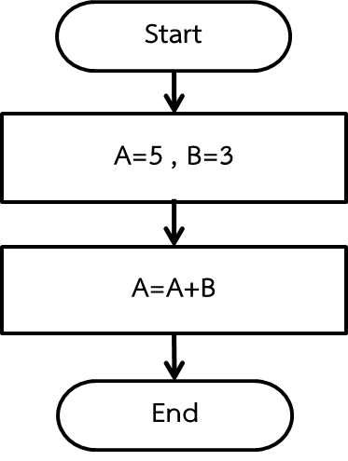
อธิบายการทำงานของ Flowchart ได้ดังนี้
1. เริ่มการทำงานของโปรแกรม โดยกำหนดค่าตัวแปร A และ B มีค่าเท่ากับ 5 และ 3
ตามลำดับ
2. กำหนดตัวแปร A มีค่าเท่ากับ A+B จบการทำงานของโปรแกรม
จาก Flowchart สามารถเขียนโค้ดโปรแกรมดังต่อไปนี้
บรรทัดที่ | โค้ดโปรแกรม
1  2  3  4  5  6  7  8 | #include <stdio.h>  void main()  {  int A, B;  A=5;  B=5;  A=A+B;  }
——————————————————————————————————————————

ตัวอย่างที่ 2 การเขียนและอธิบายการทำงานของ Flowchart แบบตามลำดับดังนี้
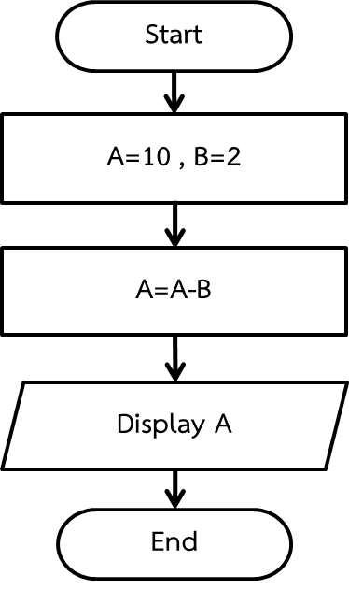
อธิบายการทำงานของ Flowchart ได้ดังนี้
1. เริ่มการทำงานของโปรแกรม โดยกำหนดค่าตัวแปร A และ B มีค่าเท่ากับ 10 และ 2 ตามลำดับ
2. กำหนดให้ค่าตัวแปร A มีค่าเท่ากับ A-B
3. แสดงค่าตัวแปร A ทางจอภาพ จบการทำงานของโปรแกรม
จาก Flowchart สามารถเขียนโค๊ดโปรแกรมดังต่อไปนี้
บรรทัดที่ | โค้ดโปรแกรม
1  2  3  4  5  6  7  8 | #include <stdio.h>  void main()  {  int A, B;  A=10;  B=2;  A=A-B;  }
2. การเลือกกระทำตามเงื่อนไข (Decision) 
การเลือกทำงานตามเงื่อนไข (Decision) เป็นรูปแบบการเขียนโปรแกรมที่มีทางเลือกเพื่อตัดสินใจซึ่งโปรแกรมจะตรวจสอบเงื่อนไข เพื่อเลือกทิศทางการทำงานของโปรแกรม โดยเลือกทางเลือกใดทางเลือกหนึ่ง จากสองทางเลือกเท่านั้นคือ
> ทำงานในทางเลือกหนึ่งเมื่อเงื่อนไขเป็นจริง และ
> ทำงานในอีกทางเลือกหนึ่งเมื่อเขื่อนไขเป็นเท็จ เมื่อทำงานในแต่ละทางเลือกเสร็จแล้ว โปรแกรมก็จะทำงานในขั้นตอนต่อไป ซึ่งมีรูปแบบการทำงานดังรูปที่ 1
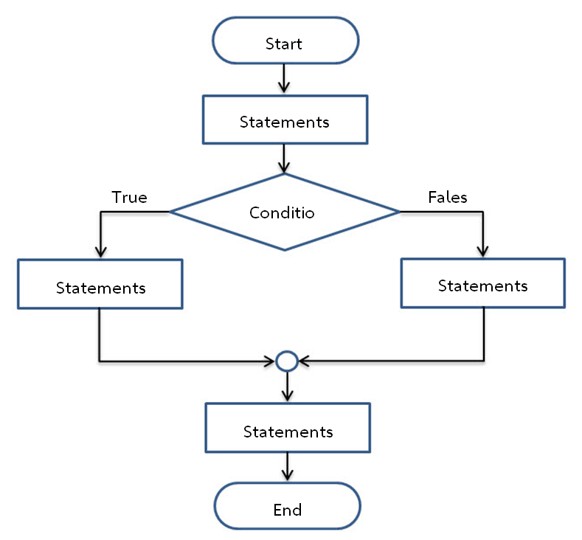
รูปที่ 1 การเลือกกระทำตามเงื่อนไข (Decision)
——————————————————————————————————————————
ตัวอย่างที่ 1 การเขียนและอธิบายการทำงานของ Flowchart แบบเลือกการทำงานตามเงื่อนไขดังนี้
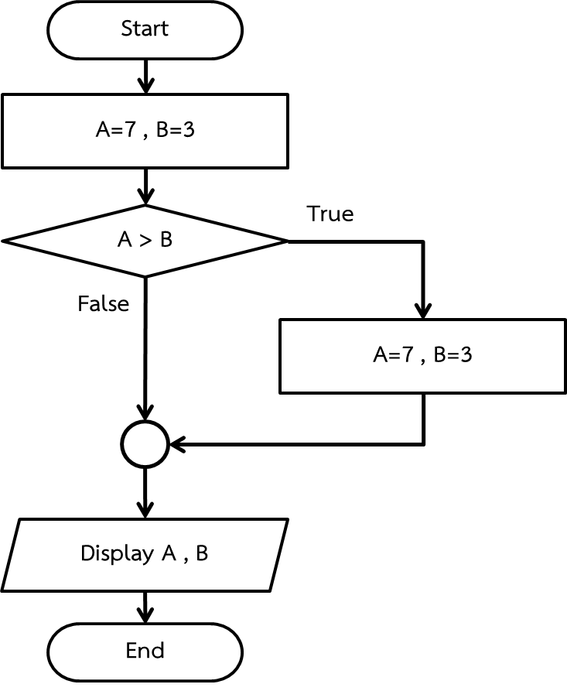
อธิบายการทำงานของ Flowchart ได้ดังนี้
1. เริ่มการทำงานของโปรแกรม โดยกำหนดค่าตัวแปร A และ B มีค่าเท่ากับ 7 และ 3
ตามลำดับ
2. ตรวจสอบเงื่อนไขว่าค่าตัวแปร A มากกว่าค่าตัวแปร B หรือไม่
3. ถ้าเงื่อนไงว่าค่าตัวแปร A มากกว่าค่าตัวแปร B เป็นจริง กำหนดให้ตัวแปร A มีค่า
เท่ากับ A+1
4. แสดงค่าตัวแปร A และ B ทางจอภาพ จบการทำงานของโปรแกรม
จาก Flowchart สามารถเขียนโค้ดโปรแกรมได้ดังนี้
บรรทัดที่ | โค๊ดโปรแกรม
1  2  3  4  5  6  7  8  9  10  11  12  13 | #include <stdio.h>  void main()  {  int A, B;  A=7;  B=3;  if (A>B)  {  A=A+1;  }  printf("A=%d, B=%d",A,B);  getch();  }
ผลลัพธ์บนจอภาพ
A=8, B=3
ตัวอย่างที่ 2 การเขียนและอธิบายการทำงานของ Flowchart แบบเลือกการทำงานตามเงื่อนไขดังนี้
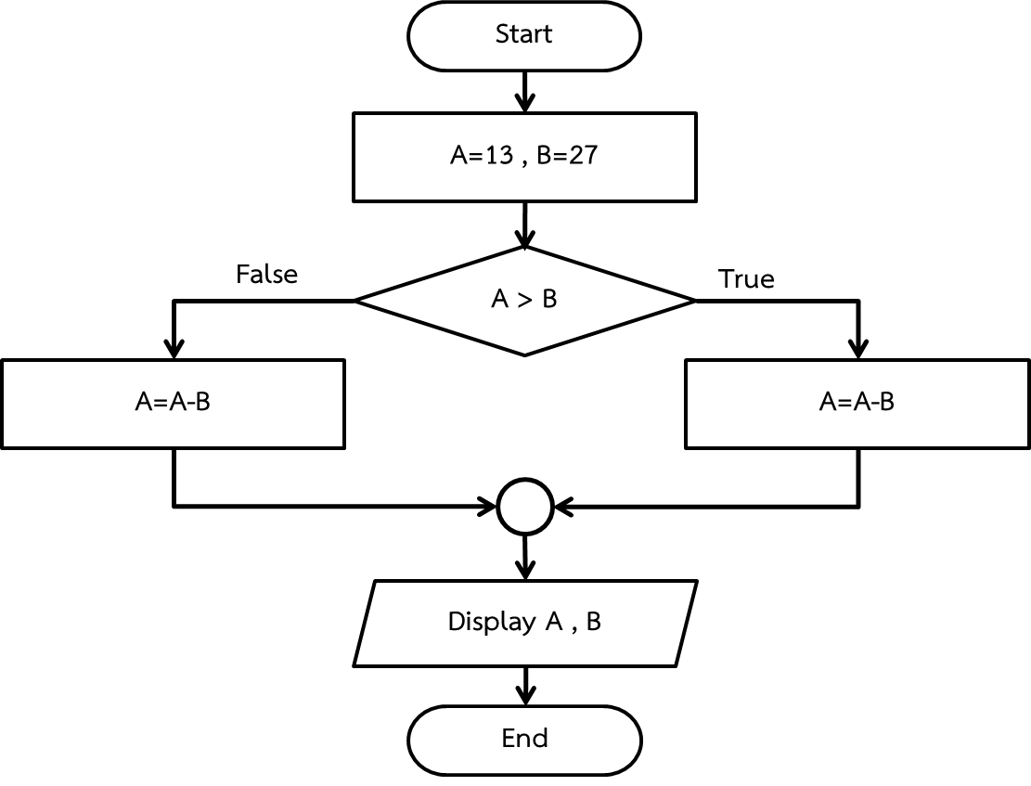
อธิบายการทำงานของ Flowchart ได้ดังนี้
1. เริ่มต้นการทำงานของโปรแกรม โดยกำหนดค่าตัวแปร A และ B มีค่าเท่ากับ 13
และ 27 ตามลำดับ
2. ตรวจสอบเงื่อนไขว่าตัวแปร A มากกว่าตัวแปร B หรือไม่
3. ถ้าเงื่อนไขตัวแปร A มากกว่าค่าตัวแปร B เป็นจริง ให้กำหนดให้ตัวแปร A มีค่า
เท่ากับ A+B
4. แต่ถ้าเงื่อนไขค่าตัวแปร A มากกว่าค่าตัวแปร B เป็นเท็จ ให้กำหนดตัวแปร A มีค่า
เท่ากับ A-B
5. แสดงค่าตัวแปร A และ B ทางจอภาพ จบการทำงานของโปรแกรม
จาก Flowchart สามารถเขียนโค้ดโปรแกรมได้ดังนี้
บรรทัดที่ | โค๊ดโปรแกรม
1  2  3  4  5  6  7  8  9  10  11  12  13  14  15  16  17 | #include <stdio.h>  void main()  {  int A, B;  A=13;  B=27;  if (A>B)  {  A=A+B;  }  else  {  A=A-B;  }  printf("A=%d, B=%d,A,B");  getch();  }
ผลลัพธ์บนจอภาพ
A=-14, B=27
3. การทำซ้ำ (Loop) 
การทำซ้ำ (Loop) เป็นรูปแบบการเขียนโปรแกรมที่มีการทำงานในขั้นตอนเดิมซ้ำ ๆ กัน หลาย ๆ รอบ ซึ่งการทำงานของโปรแกรมจะมีการตรวจสอบเงื่อนไข เพื่อกำหนดให้เข้าทำงานในลูป หรือออกจากลูป
การทำงาน ซึ่งมีรูปแบบการทำงานดังรูปที่ 1
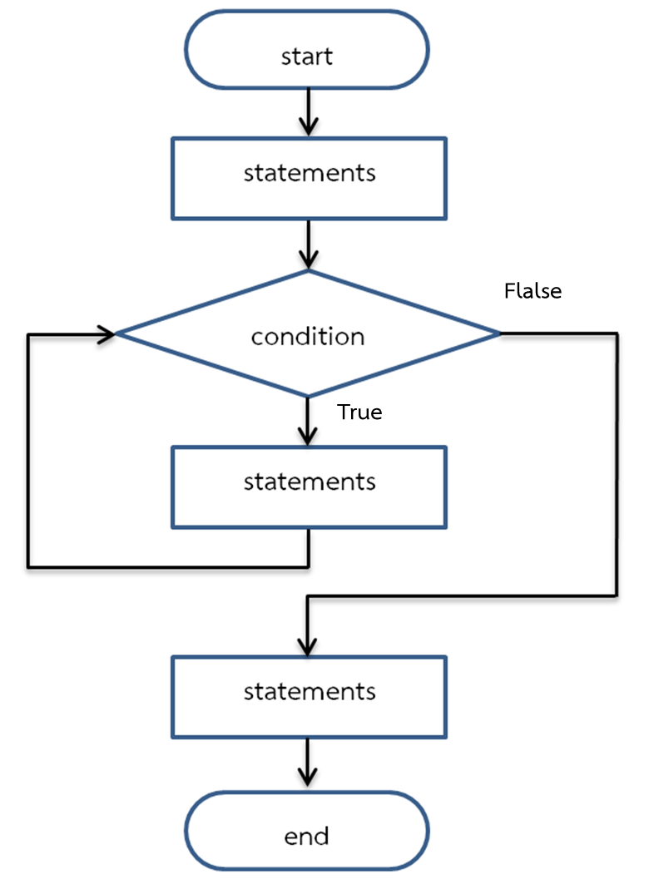
รูปที่ 1 การทำซ้ำ(Loop)
——————————————————————————————————————————
ตัวอย่างที่ 1 การเขียนและอธิบายการทำงานของ Flowchart แบบทำซ้ำดังนี้
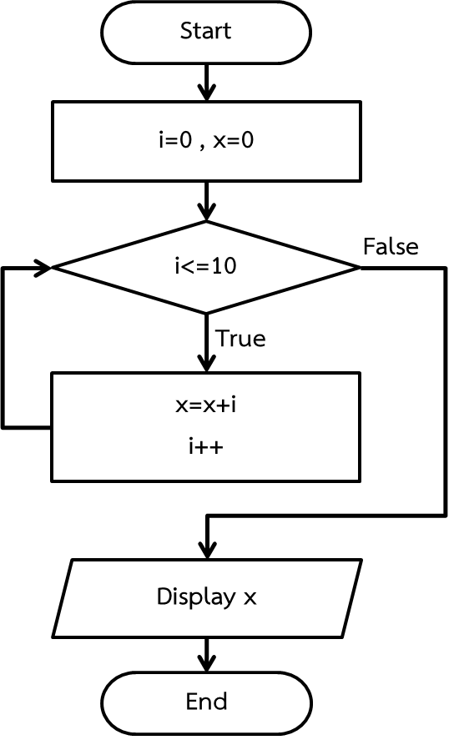
อธิบายการทำงานของ Flowchart ได้ดังนี้
1. เริ่มการทำงานของโปรแกรม โดยกำหนดค่าตัวแปร i และ x มีค่าเท่ากับ 0
และ 0 ตามลำดับ
2. ตรวจสอบเงื่อนไขว่าค่าตัวแปร i น้อยกว่าหรือเท่ากับ 10 หรือไม่
3. ถ้าเงื่อนไขค่าตัวแปร i น้อยกว่าหรือเท่ากับ 10 เป็นจริง กำหนดให้ตัวแปร x มีค่า
เท่ากับ x+i และตัวแปร i เพิ่มค่า 1 ค่า คือ i++
4. เมื่อตรวจสอบเงื่อนไขว่าค่าตัวแปร i น้อยกว่าหรือเท่ากับ 10 เป็นเท็จ ให้ออก
จากลูปการทำงาน
5. แสดงค่าตัวแปร x ทางจอบภาพ จบการทำงานของโปรแกรม
จาก Flowchart สามารถเขียนโค้ดโปรแกรมได้ดังนี้
บรรทัดที่ | โค้ดโปรแกรม
1  2  3  4  5  6  7  8  9  10  11  12 | #include <stdio.h>  int main()  {  int i, x;  x=0;  for (i=0; i<=10;i++)  {  x=x+i;  }  printf("x = %d",x);  getch();  }
ผลลัพธ์บนจอภาพ
x = 55
จาก Flowchart สามารถเขียนโค้ดโปรแกรมได้อีกรูปแบบหนึ่งดังนี้
บรรทัดที่ | โค้ดโปรแกรม
1  2  3  4  5  6  7  8  9  10  11  12  13  14 | #include <stdio.h>  int main()  {  int i, x;  i=0;  x=0;  while (i<=10)  {  x=x+i;  }  printf("x = %d",x);  getch();  }
——————————————————————————————————————————
ตัวอย่างที่ 2 การเขียนและอธิบายการทำงานของ Flowchart แบบทำซ้ำดังนี้
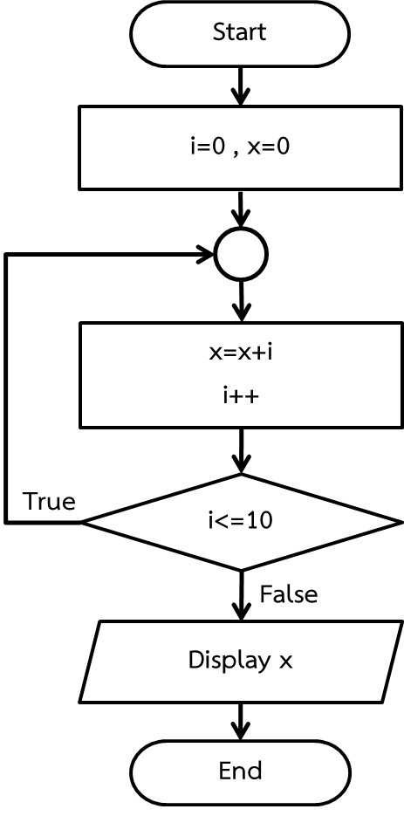
อธิบายการทำงานของ Flowchart ได้ดังนี้
1. เริ่มการทำงานของโปรแกรม โดยกำหนดค่าตัวแปร i และ x มีค่าเท่ากับ 0
และ 0 ตามลำดับ
2. กำหนดให้ตัวแปร x มีค่าเท่ากับ x + i
3. ตัวแปร i เพิ่มค่า 1 ค่า คือ i++
4. ตรวจสอบเงื่อนไขว่าค่าตัวแปร i น้อยกว่า 10 หรือไม่
5. ถ้าเงื่อนไขค่าตัวแปร i น้อยกว่า 10 เป็นจริง ให้กลับไปทำที่ข้อ 2
6. แต่ถ้าเงื่อนไขค่าตัวแปร i น้อยกว่า 10 เป็นเท็จ ให้ออกจากลูปการทำงาน
7. แสดงค่าตัวแปร x ทางจอภาพ จบการทำงานของโปรแกรม
จาก Flowchart สามารถเขียนโค้ดโปรแกรมได้อีกรูปแบบหนึ่งดังนี้
บรรทัดที่ | โค้ดโปรแกรม
1  2  3  4  5  6  7  8  9  10  11  12  13  14  15 | #include <stdio.h>  int main()  {  int i, x;  i=0;  x=0;  do  {  x=x+i;  i++;  }  while (i<=10);  printf("x = %d",x);  getch();  }
ผลลัพธ์บนจอภาพ
x = 55
ประโยชน์ของผังงาน 
1. ทำให้มองเห็นภาพของระบบและโปรแกรมได้ทั้งหมด และใช้เวลาในการเข้าใจการทำงานได้เร็วขึ้น
2. การเขียนผังงานใช้สัญลักษณ์เป็นสากล สามารถนำไปเขียนและสื่อความหมาย ความเข้าใจได้ทุกภาษา
3. ทำให้ตรวจพบข้อผิดพลาดได้ง่าย และสามารถแก้ไขจุดผิดพลาดได้อย่างรวดเร็ว
4. หากมีการขยายงานต่อจากผังงานเดิมก็สามารถเพิ่มเติมได้ โดยอาศัยได้ดูผังงานเดิมประกอบ
จะทำให้เข้าใจได้รวดเร็วกว่าการดูรายละเอียดจากโปรแกรม หรือระบบงานเดิม

